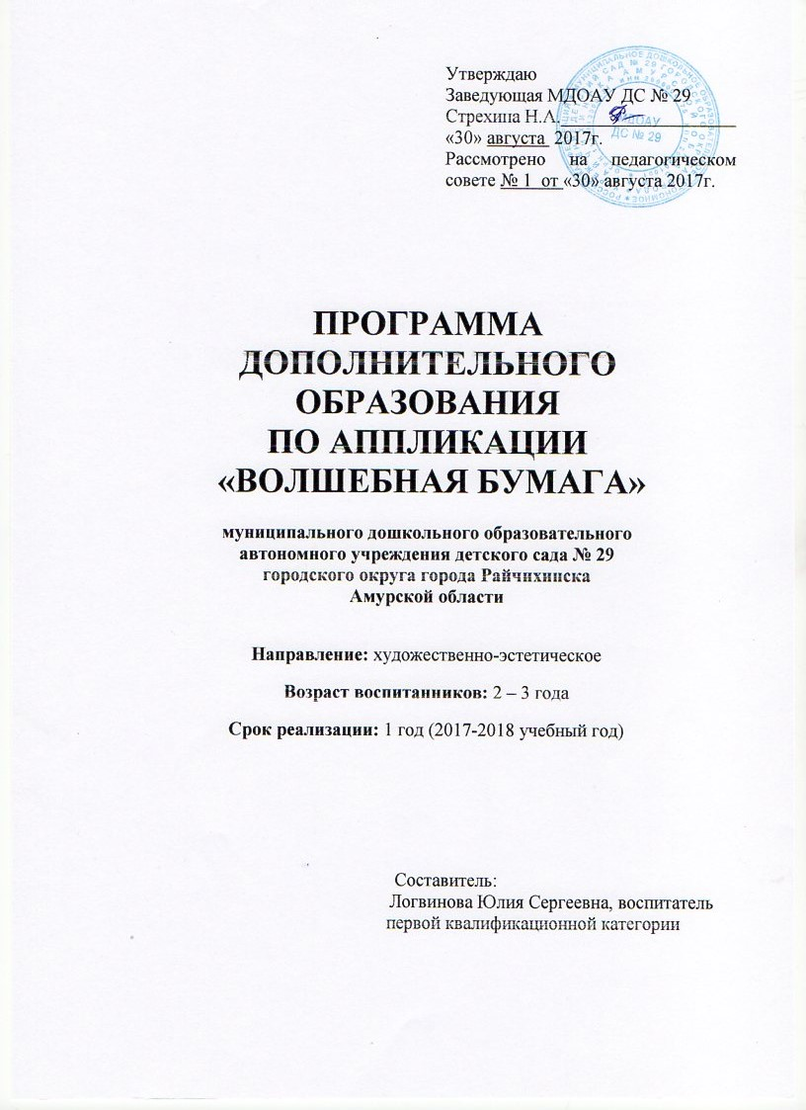

СОДЕРЖАНИЕ

1. Пояснительная записка (направленность, новизна, актуальность, педагогическая целесообразность)________________________________ 3стр.

2. Цель и задачи________________________________________________ 4стр.

3. Принципы построения программы______________________________ 5стр.

4. Расписание и формы занятий ___________________________ _______6стр.

5. Целевые орентиры____________________________________________7стр.

6. Мониторинг результатов обучения ______________________ _______8стр.

7. Учебно-тематический план ____________________________ _______9стр.

8. Календарно-тематический план _______________________________10стр.

9. Список литературы __________________________________________18стр.

Пояснительная записка (направленность, новизна, актуальность, педагогическая целесообразность)
В настоящее время педагоги, специалисты в области раннего развития, настаивают на том, что развитие интеллектуальных и мыслительных процессов необходимо начинать с развития движения рук, а в частности с развития движений в пальцах кисти. Это связано с тем, что развитию кисти руки принадлежит важная роль в формировании головного мозга, его познавательных способностей, становлению речи. Значит, чтобы развивался ребенок и его мозг, необходимо тренировать руки. «Источники творческих способностей и дарования детей - на кончиках их пальцев. Другими словами: чем больше мастерства в детской руке, тем умнее ребенок», - так говорил В. А. Сухомлинский.
Совершенствование личности ребёнка предполагает развитие у него разнообразных способностей, умений, навыков, которые развиваются в продуктивной художественной деятельности. Говоря о способностях, Т.С.Комарова выделила следующие свойства личности человека, определяющие его способность к деятельности: восприятие и формирующиеся на этой основе представления воображение, ручная умелость, эмоционально – положительное отношение к деятельности. Все эти качества личности ребенка мы можем развивать в процессе с разными материалами.
Ребёнок узнаёт мир с помощью манипуляций, то есть действий с различными предметами, которые позволяют ему узнать и изучить их свойства, при этом, познавая и свои творческие способности, изменить то, к чему прикасается. Одним из помощников ребёнка в этом важнейшем для его развития деле является – работа с бумагой.
Аппликация – это один из самых простых, увлекательных и эффективных видов художественной деятельности. Дети с удовольствием работают с бумагой, потому что она легко поддается обработке. Особенно привлекательны для детей нетрадиционные техники работы с бумагой, с нетрадиционным материалом: рванная, скомканная бумага, ватные диски, бумажные салфетки, фантики от конфет и т. д. Необычное сочетание материалов и инструментов, доступность, простота техники исполнения удовлетворяет в них исследовательскую потребность, пробуждает чувство радости, успеха, развивает трудовые умения и навыки. Позволяет детям младшего дошкольного возраста быстро достичь желаемого результата и вносит определенную новизну в творчество детей, делает его более увлекательным и интересным, что очень важно для работы с малышами.
Создавая красивые аппликации своими руками, видя результат своей работы, дети испытывают положительные эмоции. Работа с бумагой даёт возможность детям проявить терпение, упорство, фантазию и художественный вкус, проявить творческие способности, приобрести ручную умелость, которая позволяет им чувствовать себя самостоятельными. Все это благотворно влияет на формирование здоровой и гармонично развитой личности.
Цель: Создание условий для целенаправленной работы по развитию мелкой моторики руки дошкольника посредством аппликации.

Задачи:
- учить детей подбирать и чередовать предметы по форме, цвету, величине;
- формировать умение работать с клеем, приклеивать детали, присоединяя одну к другой;
- учить работать на заданном пространстве (накопление элементарного опыта в составлении композиции;
- обогащение сенсорных впечатлений (на уровне ощущений ребенок познает фактуру, плотность, цвет бумаги);
- развитие мелкой моторики, координации движений рук, глазомер;
- развитие речевых навыков;
- развитие творческой фантазии, эстетического и цветового восприятия;
- воспитание навыков аккуратной работы с бумагой;
- воспитание желания участвовать в создании индивидуальных и коллективных работах.

Возраст воспитанников: 2,5 – 3,5 года

Срок реализации: 1 год (2017 – 2018 учебный год)

Режим занятий: Занятия проводятся 1 раз в неделю, 10 минут во второй половине дня с17.00 до 17.10 часов.

Год обучения | Количество занятий  в неделю | Количество занятий  в месяц | Количество занятий в год | Количество воспитанников
2017-2018 | 1 | 4 | 28 | 16

Принципы построения программы:
- единство обучающих, развивающих и воспитательных задач;
- деятельный подход к реализации содержания программы;
- интеграция совместной деятельности педагога и ребёнка и его самостоятельная деятельность;
- психологическая комфортность – создание условий для деятельности, стимулирующей познавательную, творческую активность дошкольников;
- креативный подход.

Расписание и формы занятий:
День недели | Время
Четверг/пятница | 17.00-17.10

- индивидуальные занятия;
- подгрупповые занятия;
- коллективные занятия.

Целевые ориентиры:
- умеет передавать простейшие образы предметов, явлений окружающего мира посредством аппликации;
- умеет работать с клеем, приклеивает детали;
- умеет работать на заданном пространстве;
- более развита мелкая моторика, координация движений рук, глазомер;
- более развиты речевые навыки;
- более развита творческая фантазия, эстетическое и цветовое восприятие;
- более развиты навыки аккуратной работы с бумагой;
- проявляется желание участвовать в создании индивидуальных и коллективных работ.

Мониторинг результатов обучения:

Ф.И. ребёнка | Владение техническими навыками |  |  |  | Итог
1. Стрехина Даша | держание кисти | намазывание | наклеивание | аккуратность
 | C | С | С | С | С
2. Романенко Ксюша | Н | С | Н | С | С
3. Подъяпольская Аня | Н | Н | Н | Н | Н
4. Колотий Дарина | Н | С | С | С | С
5. Розова Ксюша | Н | С | Н | Н | Н
6. Асланова Амина | Н | Н | Н | Н | Н
7. Копчаков Влад | Н | Н | Н | Н | Н
8. Першина Ева | С | С | С | С | С
9. Усольцева Софья | Н | Н | Н | Н | Н
10. Евдокимов Кирилл | Н | Н | Н | Н | Н
11. Абразумов Семён | Н | Н | Н | Н | Н
12. Кураченко Ульяна | Н | Н | Н | Н | Н
13. Лабазова Катя | Н | Н | Н | Н | Н
14. Титаренко Даша | С | С | С | С | С
15. Назаренко Тимофей | Н | Н | Н | С | Н
16. Корякова Ксюша | Н | Н | Н | Н | Н

Вывод: 5 детей имеют средний уровень владения техническими навыками,
11 детей имеют низкий уровень владения техническими навыками.

Учебно-тематический план:
1. «Интересные предметы».
2. «Угощение для ежа».
3. «Консервируем овощи и фрукты».
4. «Красивые тарелочки».
5. «Оденем березку в осенний наряд».
6. «Расставь цветы в вазы».
7. «Гусеничка».
8. «Разноцветные шары».
9. «Снеговичок».
10. «В лесу родилась ёлочка».
11. «Магазин игрушек (Мишка)».
12. «Магазин игрушек (Зайка)».
13. «Весёлый цирк».
14. «Неваляшки».
15. «Полотенце для зайчат».
16. «Шарфик для мишутки».
17. «Бусы для любимой мамочки».
18. «Тарелки для трех медведей».
19. «Автобус».
20. «Грузовичок».
21. «Строим башню».
22. «Платочек».
23. «Домик для птиц».
24. «Мозаичный коврик для зверят».
25. «Веселый паровозик».
26. «Петушок, петушок – золотой гребешок».
27. «Посуда для кукол».
28. «Сарафанчик расписной для матрешки озорной».

Календарно-тематический план

Октябрь

Тема  занятия | Задачи | Предварительная работа | Формы работы и оснащения | Количество занятий
«Интересные предметы» | Познакомить детей с материалами для выполнения аппликации; расширять кругозор. | Рассматривание иллюстраций. | Беседа, физкультминутка, чтение стих – я «Ножницы».  Картон, цветная бумага, ножницы, клейстер, кисть. | 1
«Угощение для ежа» | Учить детей правильно пользоваться кистью, клеем, тряпочкой. Вызвать у детей интерес к данному виду продуктивной деятельности.  Учить детей наклеивать готовые формы, различать и называть основные цвета | Рассматривание иллюстрации «Ёжик».  Просмотр мультфильма «Под грибом». | Беседа, физкультминутка, аппликация.  Картон с изображением ёжика, шаблоны грибов, клейстер, кисть, подкладная досточка, игрушка ёж. | 1
«Консервируем овощи и фрукты» | Учить детей пользоваться кистью, наносить клей, придавливать тряпочкой; повторять и закреплять названия фруктов и овощей. | Рассматривание муляжей овощей и фруктов. | Беседа, пальчиковая гимнастика, аппликация.  Шаблон банки, овощей, фруктов, клейстер, кисть, подкладная досточка, тряпочка. | 1
«Красивые тарелочки» | Учить детей пользоваться кистью, наносить клей, придавливать тряпочкой; повторить и закреплять названия геометрических фигур. | Игра «Волшебный мешочек» (с геометрическими фигурами). | Беседа, физкультминутка, аппликация.  Шаблон тарелочки, геометрических фигур, клейстер, кисть, тряпочка. | 1

Ноябрь

«Оденем березку в осенний наряд» | Продолжать учить детей наклеивать готовые формы, аккуратно пользуясь кистью и клеем. Упражнять в различении основных цветов (красный, желтый, зеленый). | Рассматривание иллюстраций «Осенний лес» | Беседа, физкультминутка, аппликация.  Шаблон берёзы, листьев зелёного, красного и жёлтого цветов, клейстер, кисть, тряпочка, подкладная досточка | 1
«Расставь цветы в вазы» | Упражнять детей в соотнесении предметов по цвету, выделении определенного цвета из множества других. Продолжать учить детей пользоваться клеем, кистью, тряпочкой. | Рассматривание иллюстраций «Цветы»; чтение стих – я «На зелёной хрупкой ножке…» | Беседа, пальчиковая гимнастика, аппликация.  Шаблоны ваз, цветов, клейстер, кисть, тряпочка, подкладная досточка. | 1
«Гусеничка» | Учить детей составлять изображение предмета из одинаковых форм (кругов). Продолжать учить детей пользоваться аппликационными материалами, аккуратно наклеивая детали изображения. | Рассматривание иллюстрации «Гусеница». | Беседа, пальчиковая гимнастика, аппликация.  Альбомный лист с нарисованными кругами, шаблоны кругов, клейстер, кисть, тряпочка. | 1
«Разноцветные шары» | Продолжать учить детей пользоваться аппликационными материалами, аккуратно наклеивая детали изображения.  Упражнять детей в соотнесении предметов по цвету и форме, в выделении определенного цвета из множества других. | П.И. «Поймай шарик». | Беседа, физкультминутка, аппликация.  Альбомный лист с изображением контуров воздушных шаров, шаблоны шаров из цветной бумаги, клейстер, кисть, тряпочка, подкладная досточка, воздушные шары. | 1

Декабрь

«Снеговичок» | Воспитывать внимание, усидчивость.  Продолжать учить наклевать готовые формы, дифференцируя их по величине. Закреплять представления детей о белом цвете. | Рссматривание иллюстраций «Зимние забавы», лепка снежков из ваты. | Беседа, физкультминутка, аппликация.  Альбомный лист с контуром снеговика, шаблоны для снеговика, клейстер, вата, кисть, тряпочка. | 1
«В лесу родилась ёлочка» | Упражнять детей в умении дифференцировать предметы по величине (Большой, средний, маленький). Продолжать знакомить детей с треугольной формой. | Просмотр мультфильма «Дед Мороз и лето», Н.И. «Составь ёлочку». | Беседа, физкультминутка, аппликация.  Шаблоны треугольной формы зелёного цвета, клейстер, кисть, тряпочка, подкладная досточка. | 1
«Магазин игрушек (Мишка)» | Продолжать знакомить детей с овалом и кругом. Воспитывать аккуратность и самостоятельность. | Рассматривание иллюстраций «Медведь», чтение стих – я А.Барто «Мишка». | Беседа, физкультминутка, аппликация.  Альбомный лист с контуром мишки, шаблоны из цветной бумаги, клейстер, кисть, тряпочка, игрушка «Мишка». | 1
«Магазин игрушек (Зайка)» | Продолжать знакомить детей с овалом и кругом. Воспитывать аккуратность и самостоятельность, аккуратно наклеивая детали | Рассматривание иллюстраций «Заяц», чтение стих – я А. Барто «Зайчик» | Беседа, физкультминутка, аппликация.  Альбомный лист с контуром зайца, шаблоны из цветной бумаги, клейстер, кисть, тряпочка, игрушка «Зайчик». | 1

Февраль

«Весёлый цирк» | Упражнять детей в соотнесении цвета готовых форм с цветом контурных линий на бумажной основе.  Знакомить детей с круглой формой. Упражнять в различении и назывании основных цветов (красный, желтый, зеленый, синий). | Рассматривание иллюстраций про цирк; чтение стих – я «Клоун рыжий». | Беседа, физкультминутка, аппликация.  Альбомный лист с изображением жонглирующего клоуна, шаблоны мячей из цветной бумаги, клейстер, кисть, тряпочка, игрушка клоун. | 1
«Неваляшки» | Продолжать знакомить детей с овалом. Воспитывать аккуратность и самостоятельность. | Рассматривание игрушки «Неваляшка» | Беседа, физкультминутка, аппликация.  Альбомный лист с контуром неваляшки, шаблоны для неваляшки, клейстер, кисть, игрушка «Неваляшка» | 1
«Полотенце для зайчат» | Учить детей чередовать геометрические фигуры (круг, треугольник), располагая их на середине основы. Вызвать у детей желание помочь зайчатам. | Рассматривание иллюстраций «Полотенце», чтение стих – я «Полотенце». | Беседа, физкультминутка, аппликация.  Шаблон «Полотенце», геометрические фигуры, клейстер, кисть, тряпочка. | 1
«Шарфик для мишутки» | Учить располагать геометрические фигуры по краям основы, чередуя их по величине, форме. Воспитывать внимание, усидчивость. | Рассматривание иллюстраций «Шарф», чтение стих – я «Шарф». | Беседа, физкультминутка, аппликация.  Шаблон «Шарф», шаблоны геометрических фигур, клейстер, кисть, тряпочка. | 1

Март

«Бусы для любимой мамочки» | Продолжать учить детей чередовать предметы по цвету, форме, величине. Воспитывать аккуратность при работе с материалами для аппликации. | Чтение стих – я А. Щедрецова «Бусы», рассматривание бус. | Беседа, пальчиковая гимнастика, аппликация.  Альбомный лист, круглые шаблоны, клейстер, кисть, тряпочка, бусы. | 1
«Тарелки для трех медведей» | Продолжать воспитывать аккуратность при работе с материалами для аппликации.  Закреплять представления детей о величине предметов (большой, средний, маленький). | Чтение сказки «Три медведя», рассматривание иллюстраций к сказке. | Беседа, пальчиковая гимнастика, аппликация.  Альбомный лист с изображением 3 – х медведей, шаблоны тарелочек, клейстер, кисть, тряпочка, подкладная досточка. | 1
«Автобус» | Упражнять в различении и назывании круга, квадрата и треугольника и соотнесении их по величине.  Продолжать знакомить детей с геометрической фигурой – прямоугольником. Закреплять представление о квадрате. Продолжать воспитывать аккуратность в работе с аппликационными материалами. | Рассматривание иллюстрации «Автобус», чтение стих – я «Автобус». | Беседа, физкультминутка, аппликация.  Шаблоны геометрических фигур, клейстер, клей, тряпочка, подкладная досточка. | 1
«Грузовичок» | Продолжать воспитывать аккуратность в работе с аппликационными материалами, знакомить детей с геометрической фигурой – прямоугольником; закреплять представление о квадрате. Упражнять в составлении изображения по образцу. | Рассматривание иллюстраций «Грузовик», чтение стих – я «Грузовик». | Беседа, физкультминутка, аппликация. Шаблоны геометрических фигур, клейстер, клей, тряпочка, подкладная досточка. | 1

Апрель

«Строим башню» | Закреплять представления детей о геометрической форме «квадрат», продолжать учить намазывать клейстер на шаблон. | Конструирование «Башня» | Беседа, пальчиковая гимнастика, аппликация.  Альбомный лист, квадратные шаблоны, клейстер, кисть, тряпочка. | 1
«Платочек» | Продолжать знакомить детей с квадратом. Учить детей составлять узор на основе квадратной формы. Располагая элементы по углам, в середине, по сторонам. | Пляска с платочком, рассматривание платочков. | Беседа, пальчиковая гимнастика, аппликация.  ½ альбомного листа, шаблоны геометрических фигур, клейстер, кисть, тряпочка, клеёнка, платочек. | 1
«Домик для птиц» | Продолжать учить детей располагать детали аппликации с опорой на образец. Упражнять в различении и назывании знакомых геометрических форм. Воспитывать заботливое отношение к птицам. | Чтение потешки «Андрей – воробей», рассматривание иллюстрации «Дети кормят птиц». | Беседа, физкультминутка, аппликация.  Шаблоны для домика, клейстер, кисть, тряпочка, клеёнка. | 1
«Мозаичный коврик для зверят» | Знакомить детей с прямоугольной формой. Упражнять детей в классификации форм из множества других, располагая их хаотично, по сторонам, в углах, в середине. Развивать творческое воображение. | Рассматривание иллюстраций «Мозаичный коврик». | Беседа, физкультминутка, аппликация.  ½ альбомного листа, шаблоны геометрических фигур, клейстер, кисть, тряпочка, клеёнка. | 1

Май

«Веселый паровозик»  (коллектив  ная работа) | Развивать творческое воображение, эстетическое восприятие.  Закреплять представления детей о прямоугольнике и квадрате. Упражнять в чередовании предметов по цвету. Воспитывать умение работать в коллективе.  Закреплять знания основных цветов. | Просмотр мультфильма «Паровозик из Ромашково», рассматривание иллюстраций «Паровоз». | Беседа, физкультминутка, аппликация.  Ватман, шаблоны геометрических фигур, клейстер, кисть, тряпочка, клеёнка. | 1
«Петушок, петушок – золотой гребешок » | Закреплять знания основных цветов. Упражнять детей в составлении изображения из готовых деталей. Развивать эстетическое восприятие. | Просмотр мультфильма «Петушок золотой гребешок». | Беседа, физкультминутка, аппликация.  ½ альбомного листа, шаблоны деталей петушка, клейстер, кисть, тряпочка, клеёнка. | 1
«Посуда для кукол» | Упражнять детей в аккуратном наклеивании готовых форм на цветную основу, ритмично располагая их. Развивать у детей чувство цвета. Развивать творческие способности. | Просмотр мультфильма про посуду, ролевая игра «Обед для куклы Кати». | Беседа, физкультминутка, аппликация.  ½ альбомного листа, шаблоны посуды, посуда, кукла, клейстер, кисть, тряпочка, клеёнка. | 1
«Сарафанчик расписной для матрешки озорной» | Совершенствовать умение аккуратно набирать клей на кисть, равномерно распределяя его на готовой форме.  Учить детей самостоятельно украшать сарафан, Развивать творческие способности, моторику рук. | Рассматривание кукол – матрёшек. | Беседа, физкультминутка, аппликация.  Шаблон сарафана, геометрических фигур, матрёшка, клейстер, кисть, тряпочка, клеёнка. | 1

Список литературы

1. Малышева А. Н. аппликация в детском саду. Конспекты занятий в младшей, средней, старшей и подготовительной группах / А.Н. Малышева, Н.В. Ермолова, З. М. Поварченкова; художники Е. А. Афоничева, В. Н. Куров. – Ярославль: Академия развития, 2010. – 240 с.: ил. – (В помощь педагогам ДОУ).
2. Лыкова И. А. Изобразительная деятельность в детском саду: планирование. Конспекты занятий, методические рекомендации. Младшая группа. – М.: «КАРАПУЗ-ДИДАКТИКА», 2009. – 144 с.
3. Малышева А. Н., Ермолаева Н. В. Аппликация/Художники Е. А. Афоничева, В. Н. Куров. – Ярославль: Академия развития: Академия Холдинг, 2004. – 144 с.

